|  |  |
| --- | --- |
| **项目编号** |  |
| **文档编号** |  |
| **密级** |  |

**详细设计说明书**

**广西民族大学**

**修订记录**

|  |  |  |  |  |
| --- | --- | --- | --- | --- |
| 日期 | 修订版本 | 修改描述 | 作者 | 审核 |
| 2021.6.1 | 1.0 | 初稿制定 | 黄芮潼 | 王宇锴 |
| 2021.6.13 | 2.0 | 完善内容 | 黄芮潼 | 王宇锴 |
| 2021.6.22 | 3.0 | 更改目录使其更具体 | 黄芮潼 | 王宇锴 |
| 2021.6.23 | 4.0 | 完善具体内容 | 黄芮潼 | 王宇锴 |

|  |  |  |  |
| --- | --- | --- | --- |
| 项目编号 | 1 | | |
| 项目名称 | 详细设计 | | |
| 审查时间 | 2021.6.20 | | |
| 存在问题 | 所在位置 | 所在页码 | 具体建议 |
| 系统模块功能详细设计文字复杂冗余，不易看清具体表现情况 | 系统模块功能详细设计 | 第3页 | 做个功能模块，更加方便与清晰 |
| 游戏功能方向模糊 | 系统功能模块设计 | 第5页 | 更具体的形容功能模块的各个层 |
| 没有关于角色的设计 | 整个文档 |  | 添加关于人物的设计 |
|  |  |  |  |

|  |  |  |  |
| --- | --- | --- | --- |
| 项目编号 | 2 | | |
| 项目名称 | 详细设计 | | |
| 审查时间 | 2021.6.21 | | |
| 存在问题 | 所在位置 | 所在页码 | 具体建议 |
| 账号登录判断不够详细 | 系统功能模块中设计中的登录模块 | 第4页 | 加一些其他的判断，密码可以使用混合密码 |
|  |  |  |  |

|  |  |  |  |
| --- | --- | --- | --- |
| 项目编号 | 3 | | |
| 项目名称 | 详细设计 | | |
| 审查时间 | 2021.6.22 | | |
| 存在问题 | 所在位置 | 所在页码 | 具体建议 |
| 主页面功能太多，不一定会实现，可以精简 | 主页面模块 | 第5页 | 精简且功能完善 |
|  |  |  |  |

|  |  |  |  |
| --- | --- | --- | --- |
| 项目编号 | 4 | | |
| 项目名称 | 详细设计 | | |
| 审查时间 | 2021.6.23 | | |
| 存在问题 | 所在位置 | 所在页码 | 具体建议 |
| 游戏模式单一 | 1.3模式选择 | 第6页 | 模式多一点，例如人家对战，人人对战等 |

目录

**1. 引言 4**

1.1 目的 4

1.2 背景 4

1.3 游戏简介 4

1.4 参考资料 4

**2. 系统功能模块详细设计 4**

**3. 系统功能模块设计 5**

1.1 登录模块 5

1.2 主页面模块 6

1.3 模式选择 8

1.4 退出游戏 8

1.5 游戏帮助 9

1.6 关于游戏 10

1.7 战绩结算 11

**4. 游戏设计 12**

1.1 主要玩法 12

1.2 游戏流程 13

1.3 角色设计 13

1.4 其他设计 16

**5. 开发环境介绍 17**

1.1 Unity3D简介 17

1.2 Unity3D语言开发环境及开发工具 18

1.3 Unity3D应用 18

1. 引言
   1. 目的

此详细设计文档在概要设计的基础上，对基于3D人物对战游戏终端各个模块、程序分别进行了实现层面上的要求和说明。在以下的详细设计报告中将对在本阶段中对系统所做的所有详细设计进行说明。

主要工作包括：根据软件需求说明书所描述的数据，功能，运行，性能，需求，并依照概要设计说明书所确定的处理流程、总体设计、软件系统的结构设计，逐个模块的程序描述（包括各模块功能、性能、程序逻辑、接口等）。

软件开发小组的产品实现成员应该阅读和参考本详细设计文档，从而进行代码的实现和编写、测试。

* 1. 背景

随着科技的发展，现在电脑的功能已不仅仅是简单的上网、收发邮件了。更多的电脑用户希望在工作、学习之余可通过电脑进行一些娱乐活动。因此，为了迎合众多用户的需求并适合现在电脑的规模，我们开发出一套适合各阶层人士的具有很强的娱乐性和交互性的3D对战。

虽然现在市面上存在着各种各样的游戏版本，可是3D人物对战其市场相当大的。因为它的特殊在于它能吸引人更深入，爱不释手。它独特的国风风格符合当下时代潮流，即紧跟国潮。其3D的画面效果给人更加真实的游戏体验感和参与感。给人一种视觉的冲击感，让人影响更加深刻。

* 1. 游戏简介

3D人物对战游戏是一款对战游戏，是一款基于3D平面的对战游戏，这款游戏包含人机闯关对打模式以及联机对打模式。

* 1. 参考资料

《软件工程案例教程 第2版》韩万江等 机械工业出版社

1. 系统功能模块详细设计
   1. 模块简介

系统功能模块图如下图所示

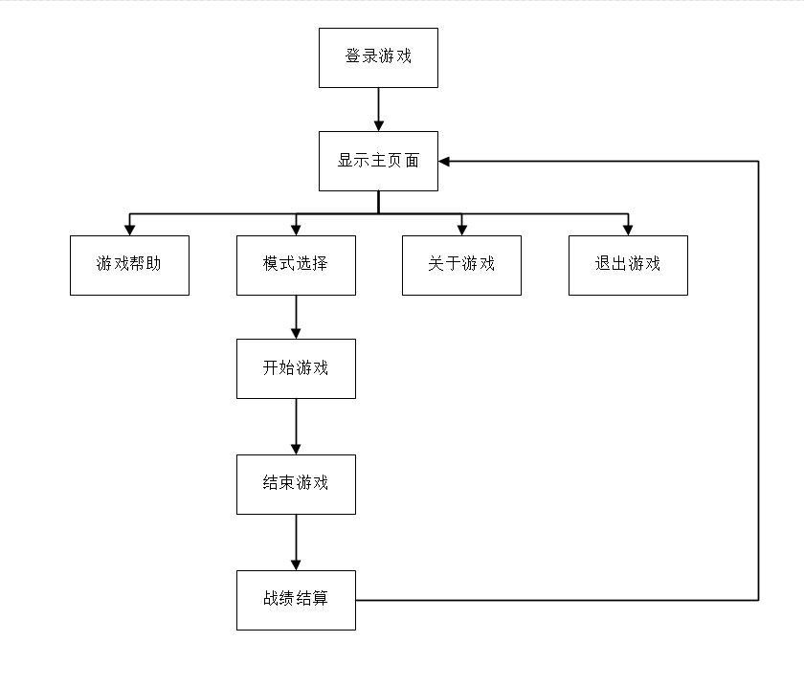

1. 系统功能模块设计
   1. 登录模块
      1. 表现层

登录模块的表现层主要完成用户的登录功能，登录页面时要求用户输入账号密码的基本信息，确认后页面给出响应消息，提示登录成功或失败的提示。

登录的流程图如下图所示

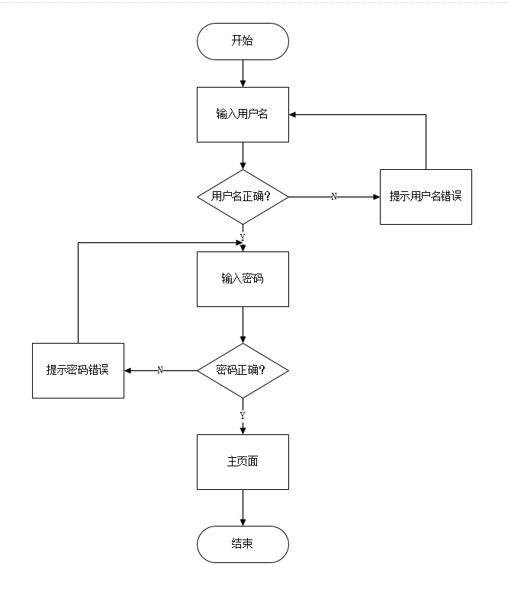

* + 1. 控制层

登录模块的控制层负责接受来自登录页的用户输入，同时调用登录模块的业务逻辑接口，将用户名与密码等用户关键信息传递到业务逻辑层进行判定。等到业务逻辑处理完成之后，将来自业务逻辑层的相应信息传到表现层，并显示主页面。

* + 1. 业务逻辑层

登录模块的业务逻辑层主要完成对用户登录逻辑的判定，同时调用登录模块的业务逻辑接口。比如：用户到登录是输入的用户名是否存在、密码是否正确，同时在对用户的身份进行判定。

在登录模块的业务逻辑层是调用了公用的----接口同时实现接口。----

* 1. 主页面模块
     1. 表现层

主页面模块的表现层主要是显示出关于游戏的一些功能，用户可根据需要选择点击不同的功能，点击后页面给出响应信息，即跳转至相应功能的页面。

主页面的流程图如下图所示：

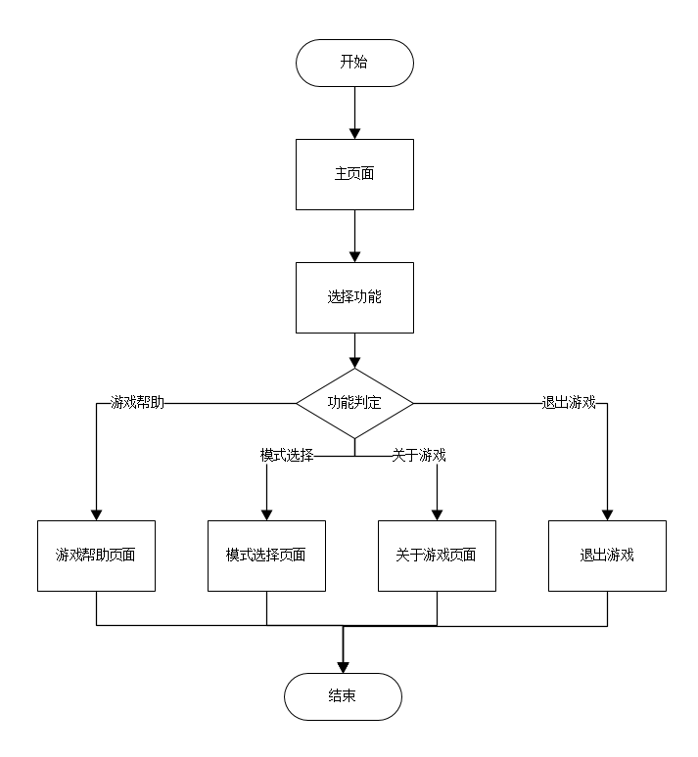

* + 1. 控制层

主页面的控制层负责接受用户的选择，同时调用主页面模块业务逻辑接口，将用户选择的关键信息传递给业务逻辑层进行处理，等到业务逻辑处理完成之后，将来自业务逻辑层的相应信息传到表现层，并决定显示的页面。

* + 1. 业务逻辑层

主页面的业务逻辑层主要完成对用户所选择功能的判定，同时调用主页面的业务逻辑接口。

* 1. 模式选择
     1. 表现层

模式选择模块的表现层主要完成对游戏模式（即人机对战或联机对战）和游戏场景的选择。确定模式之后便可开始游戏。

模式选择的流程图如下图所示：

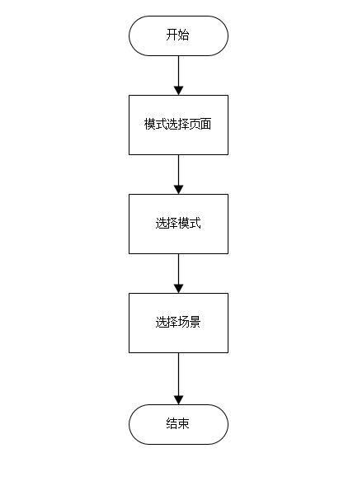

* + 1. 控制层

模式选择的控制层负责接受来自模式选择页面的选择，同时调用模块选择模块的业务逻辑接口，将用户选择的关键信息传递到业务逻辑层

* + 1. 业务逻辑层

模式选择的业务逻辑层主要完成对用户模式选择逻辑的判定，同时调用模式选择的业务逻辑接口。

* 1. 退出游戏
     1. 表现层

退出游戏的表现层主要是完成退出游戏界面。

退出游戏的流程图如下所示：

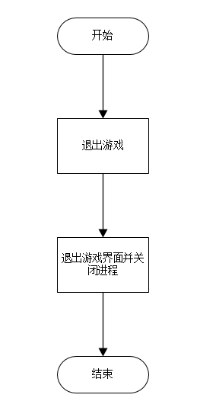

* + 1. 控制层

退出游戏的控制层负责接受用户退出游戏的选择，同时调用退出游戏模块的业务逻辑接口，将退出游戏的信息传递给业务逻辑层，并由业务逻辑层处理完成之后，将来自业务逻辑层的相应信息传到表现层，并决定显示页面。

* + 1. 业务逻辑层

退出游戏的业务逻辑层主要完成对用户退出游戏的选择进行下一步操作，同时调用退出游戏模块的业务逻辑接口。

* 1. 游戏帮助
     1. 表现层

游戏帮助的表现层主要完成显示游戏帮助给用户。

游戏帮助的流程图如下图所示：

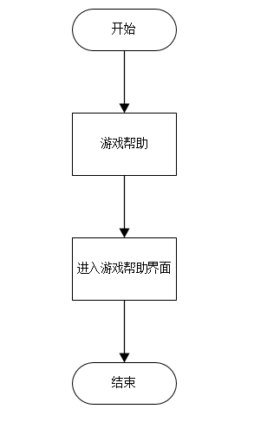

* + 1. 控制层

游戏帮助的控制层负责接受用户游戏帮助的选择，同时调用游戏帮助模块的业务逻辑接口，将选择游戏帮助的信息传递给业务逻辑层，并由业务逻辑层处理完成之后，将来自业务逻辑层的相应信息传到表现层，并决定显示页面。

* + 1. 业务逻辑层

游戏帮助的业务逻辑层主要完成对用户游戏帮助的选择进行下一步操作，同时调用游戏帮助模块的业务逻辑接口。

* 1. 关于游戏
     1. 表现层

关于游戏的表现层主要是完成向用户显示关于游戏的相关内容、信息的界面

关于游戏的流程图如下图所示：

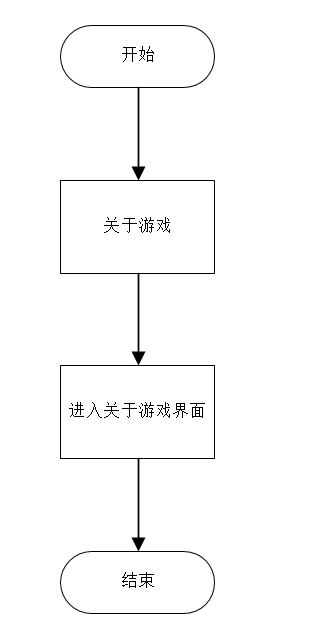

* + 1. 控制层

关于游戏的控制层负责接受用户关于游戏的选择，同时调用关于游戏模块的业务逻辑接口，将关于游戏的信息传递给业务逻辑层，并由业务逻辑层处理完成之后，将来自业务逻辑层的相应信息传到表现层，并决定显示页面。

* + 1. 业务逻辑层

关于游戏的业务逻辑层主要完成对用户关于游戏的选择进行下一步操作，同时调用关于游戏模块的业务逻辑接口。

。

* 1. 战绩结算
     1. 表现层

战绩提示的表现层主要是完成向用户提示本局游戏的输赢战况等信息。

战绩提示的流程图如下图所示：

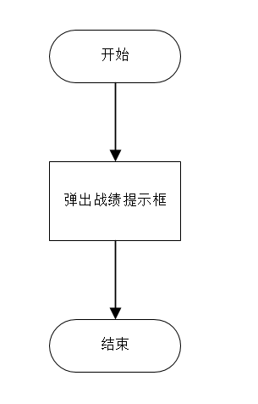

* + 1. 控制层

战绩提示的控制层负责在游戏结束后提示战绩，同时调用战绩提示模块的业务逻辑接口，将游戏提示的信息传递给业务逻辑层，并由业务逻辑层处理完成之后，将来自业务逻辑层的相应信息传到表现层，并决定显示页面。

* + 1. 业务逻辑层

战绩提示的业务逻辑层主要完成提示用户战绩情况的操作，同时调用战绩提示模块的业务逻辑接口。

1. 游戏设计
   1. 主要玩法
      1. 设计原则

人机对战模式中，玩家需要在指定的环境内从每一关的起始位置开始逐级闯关，每一关的难度逐渐增加，会处在一对一、一对多人机的形式。联机对战模式即两个人物进行对打，在对局时间内将敌人击败直至血量为零时即可获胜，若超过规定的时间，人物之间并未分出胜负即为平局。游戏开始后，人物可在环境内寻找攻击武器进行攻击。通过逐渐增加游戏的难度来提升玩家对游戏的兴趣，使玩家的能力能够在游戏中体现出来。

* + 1. 游戏定位

承载游戏世界观

提供主人公血量值（随着被攻击会被扣除）

* 1. 游戏流程

登录游戏—主页面—模式选择—开始游戏—结束游戏—战绩结算

* 1. 角色设计

人物形象

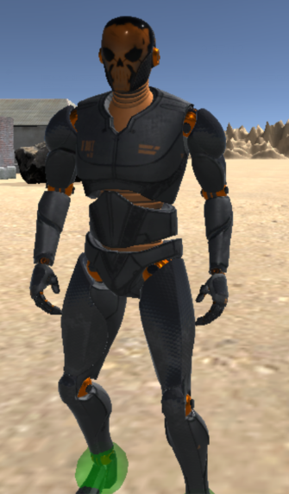

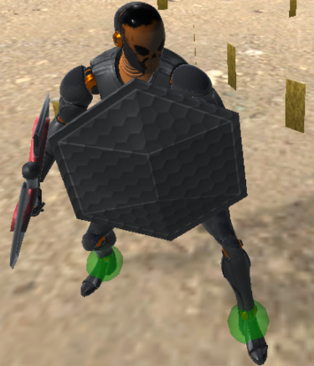

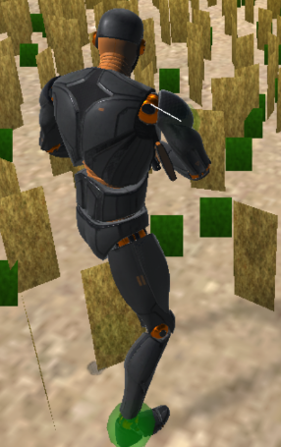

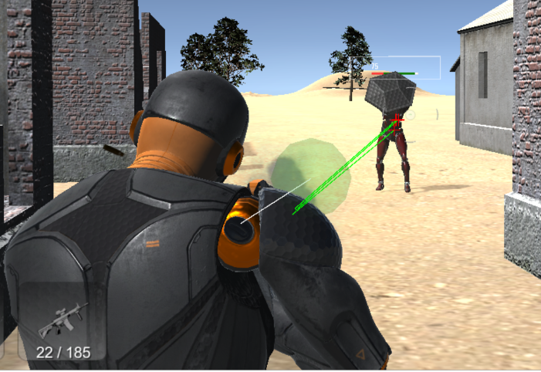

在游戏地图范围内移动，人物需要打败敌人获取游戏胜利，游戏内会随机生成攻击武器，人物可在游戏地图范围内搜索攻击武器，人物需要躲开敌人的攻击，可通过武器协助躲避敌人的攻击，并使用武器击败敌人，人机对战模式中在游戏规定的时间内当敌人血量值为零时进入下一关，当主人公血量值归零时游戏结束。在联机对战模式中，在规定时间内，一方人物将另一方人物打败，即一方获胜，另一方失败；在规定时间内未分出胜负即为平局。

人物的移动包括前、后、左、右、蹲、爬、滑铲、跳跃等行为

关于人物移动的流程图如下图所示：

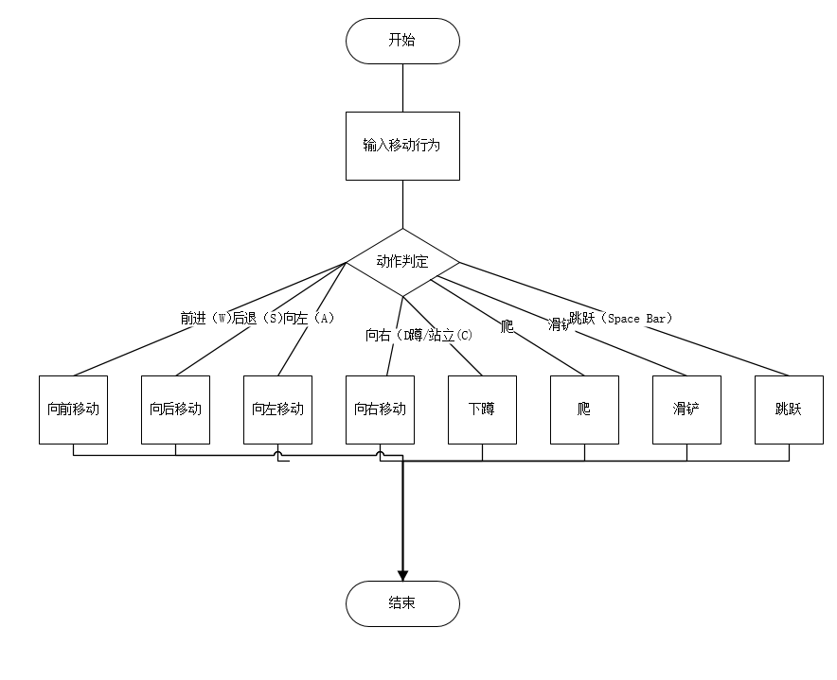

人物的攻击部位包括头部和身体的其他部位（躯干、四肢）

人物攻击的流程图如下图所示

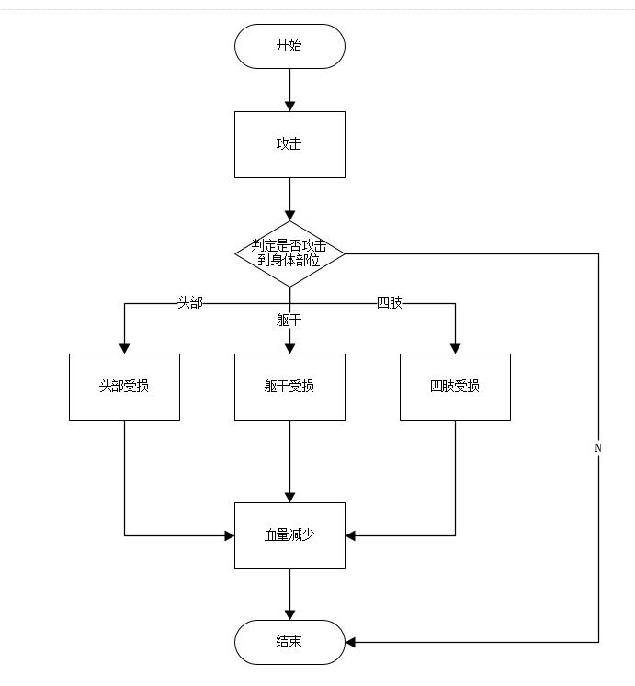

* 1. 其他设计
     1. 音效

·主人公攻击音效

·敌人攻击主人公音效

·主人公获取武器音效

·人物攻击音效

·人物防御音效

·人物移动的音效

* + 1. 地图

游戏地图大致如下图所示

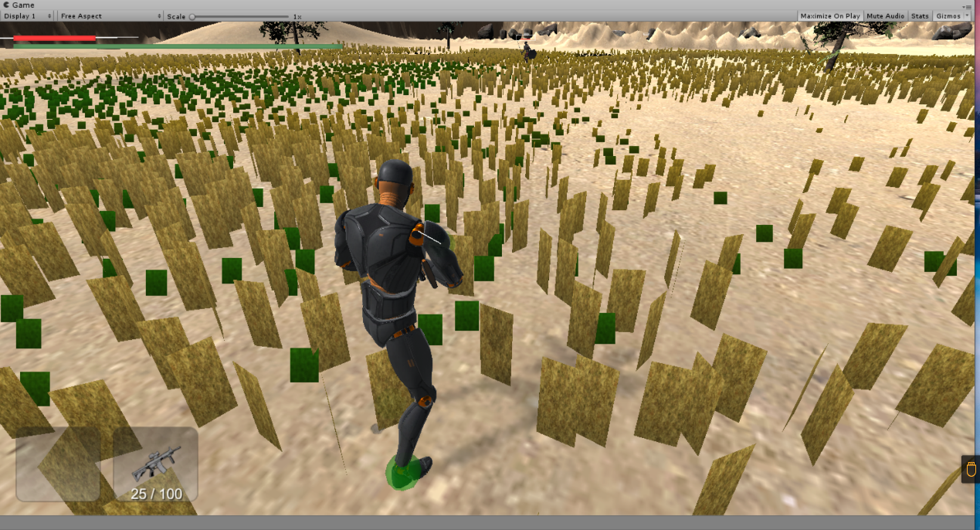

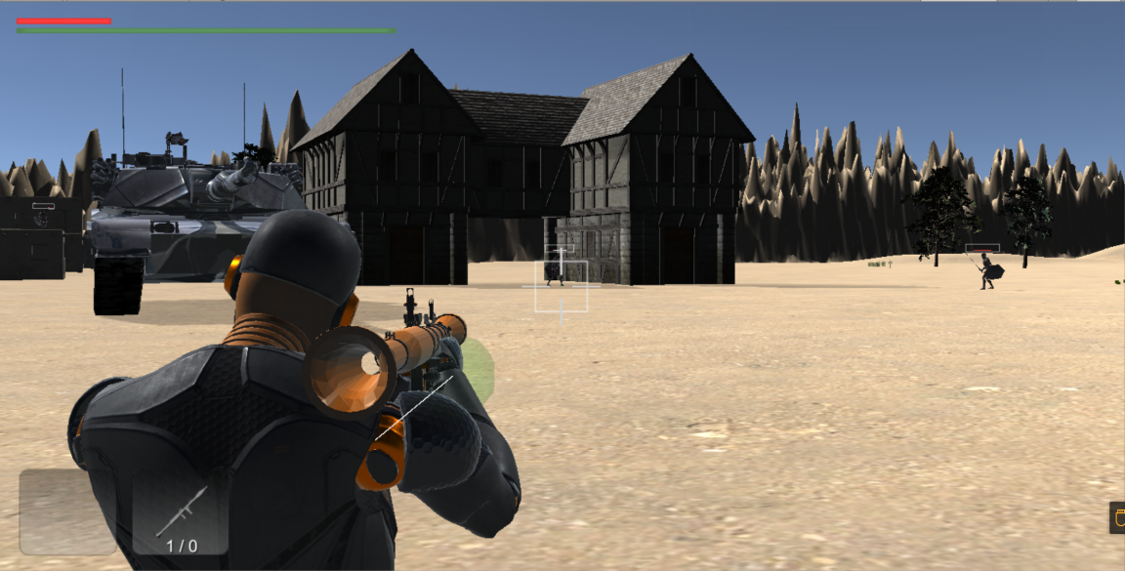

1. 开发环境介绍
   1. Unity3D简介

Unity3D是由Unity technologies开发的一个游戏引擎，它集快速性交互性于一体，带有强大的渲染引擎，对DirectX，OpenGL永远高度优化的图形渲染通道，能够允许开发者能够高效直观的开发出2D或者3D游戏，是一个全面整合的游戏引擎。并且，Unity3D游戏引擎能够十分方便的将开发出的游戏发布到各个平台，如iPhone，Android等平台。

此外，还可以用UnityWebPlayer插件将作品发布成网页游戏，玩家只需要下载一个很小的插件就可以轻松的玩Unity网页版游戏。Unity3D游戏引擎通过使用植被系统Unitree，提供大量的Shader供开发者使用，这些Shader完全足以满足开发者的需求，使得即使在低端硬件设备下也能够运行。另外，它支持所有主要的文件格式，并能跟其他应用程序协同工作。它还使用了PhysX的物理引擎，使得开发者能够轻松的实现各种物理效果。Unity3D游戏引擎提供了柔和阴影和烘培的高度完善的光影渲染系统，它的色器整合了易用性，灵活性和高性能的特点。

* 1. Unity3D语言开发环境及开发工具

Unity3D是一款综合性的游戏开发引擎。其中MonoBehaviour是该公司自己开发的一个编译工具，自然跟Unity3D是十分兼容，比如调试就十分方便。当然，也可以选择自己的编译工具，如Visual Studio 2010，只需要在菜单里设置一下默认编译工具就行，这样你创建并打开代码文档时就默认打开了你所设置的编译工具。目前。Unity3D只允许三种编译语言：C#，JavaScript，Mobo。其中C#运用较为广泛，因为它兼容性好，便于发布到各个平台。

* 1. Unity3D应用

目前，用Unity3D游戏设计引擎开发手机游戏比较多，如勇者之心，神庙逃亡系列，愤怒的小鸟等，也有用来开发单机游戏的，如轩辕剑六，捣蛋猪等，网页游戏如新仙剑Online，QQ乐团等。在虚拟现实方面，只需要将在Maya或者Max等其他三维软件里面做出的模型导出的fbx格式，然后导入Unity3D。